ПСКОВСКАЯ ОБЛАСТЬ

МУНИЦИПАЛЬНОЕ ОБРАЗОВАНИЕ «ДЕДОВИЧИ»

СОБРАНИЕ ДЕПУТАТОВ ГОРОДСКОГО ПОСЕЛЕНИЯ «ДЕДОВИЧИ»

РЕШЕНИЕ

от 24.07.2025 № 269

(принято на 38 очередном заседании

Собрания депутатов городского поселения

«Дедовичи» четвертого созыва)

рп. Дедовичи

Об установлении границ территории создаваемого   
территориального общественного самоуправления

на территории многоквартирных домов №48 и №52

по ул. Бундзена рп. Дедовичи

В соответствии со статьей 27 Федерального закона от 06.10.2003 № 131-ФЗ «Об общих принципах организации местного самоуправления в Российской Федерации» и ходатайства инициативной группы граждан об учреждении границ территориального общественного самоуправления Собрание депутатов городского поселения «Дедовичи» РЕШИЛО:

1. Установить границы территории создаваемого территориального общественного самоуправления на территории многоквартирных домов № 48 и № 52 по ул. Бундзена рп. Дедовичи согласно Приложения 1 (описание границ), и Приложения 2 (схема границ).

2. Обнародовать настоящее решение.

Глава городского поселения «Дедовичи» Н.Ю. Елизаров

Приложение 1

к решению Собрания депутатов городского

поселения «Дедовичи» от 24.07.2025 № 269

**Описание**

**границ территории создаваемого территориального общественного самоуправления на территории многоквартирных**

**домов № 48 и № 52 по ул. Бундзена рп. Дедовичи**

Деятельность создаваемого территориального общественного самоуправления на территории многоквартирных домов № 48 и № 52 по ул. Бундзена рп. Дедовичи осуществляется на территории вокруг домов ул. Бундзена дом № 48 и дом № 52, детская площадка напротив дома № 48, зеленая зона напротив дома №48.

Приложение 2

к решению Собрания депутатов городского

поселения «Дедовичи» от 24.07.2025 № 269

**Схема**

**границ территории создаваемого территориального общественного самоуправления на территории многоквартирных домов**

**№ 48 и № 52 по ул. Бундзена рп. Дедовичи**

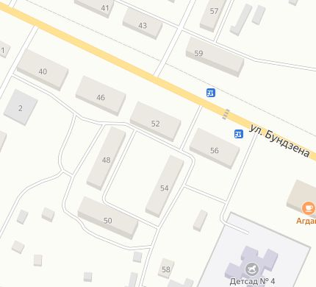

Обозначение границ территории создаваемого

территориального общественного самоуправления